交底书名称 | 一种动态化的客户端弹窗方案
技术联系人姓名 | 王顺
技术联系人电话 | 13915988757
技术联系人Email | wangshun3@jd.com
（技术联系人信息用于与外部代理沟通，发明人信息在ERP系统中填写）
注意事项：
1、代理人并不是技术专家，交底书要使代理人能看懂，尤其是“3.2 本发明的完整技术方案”部分一定要写得全面、清楚、通俗易懂。
2、在与专利代理人沟通时，应积极配合（禁止通过私人邮箱与代理人沟通）。
3、常用检索网站：http://www.innojoy.com/search/index.html（大为搜索引擎）。

1. 现有技术
现有的客户端的弹窗方案一般都是需要客户端研发人员编写弹窗的相关代码，然后直接将其打进客户端安装包中，然后在应用市场发布。如果线上弹窗逻辑出现了逻辑漏洞导致程序运行出错或者是业务侧的紧急需求需要新增弹窗，现有的技术方案需要客户端研发人员再次编辑代码，然后打包发布到应用市场。

2. 现有技术的缺点
现有的技术方案的实现，本质上是将通用化弹窗业务需求采用常规的业务迭代方式上线，这种设计在实际的工业生产中有以下几个缺点：
- 不能及时响应弹窗样式和内容的快速更换。如果线上弹窗的代码逻辑出现了漏洞，将会直接影响用户的体验。如果要修复此类问题需要客户端研发人员将修复后的代码打包发布到应用市场且用户下载了新的版本后才能彻底解决问题，这严重影响了用户的体验；如果要不发版本修复类似的问题，只能采用代码热修复的方式修复客户端的逻辑漏洞，但是这种方式需要依赖于热修复的框架的稳定性，此方案存在不够灵活且不存在降级的可能。
- 页面的多个弹窗的弹出逻辑缺乏统一的控制。同一个页面中可能存在多个弹窗，这些弹窗的弹出逻辑与业务代码耦合严重，在弹窗的弹出逻辑上需要谨慎处理。这无疑增加了研发人员的负担。
- 页面中涉及到的弹窗内部逻辑相似但是部分样式有所区别，或者弹窗样式一致但是部分逻辑有所区别。这种情况下为了快速进行迭代上线，客户端的研发人员往往复制一份已有的弹窗代码并修改其中不相同的逻辑或者样式，然后将代码打包发布。这种方式虽然也可以完成弹窗需求，但是大量重复的代码对弹窗的长期维护造成了障碍，同时也增加了安装包的体积。

3. 本发明技术方案

3.1 本发明所要解决的技术问题（即发明目的）
随着业务需求迭代周期的不断减少，客户端研发人员对需求的响应速度也需要不断地加快。如何能够及时、动态地解决和业务逻辑耦合程度较低的弹窗在研发成本上的高投入，这成为了摆在运营人员和研发人员面前的一个问题。对于业务团队来说，能够迅速准确地迎合用户的消费需求，引导用户的浏览行为，缩短用户的操作路径能够极大地提高用户的消费体验。就目前的弹窗研发模式而言，采用跟版方式进行弹窗业务的迭代极大地限制了弹窗展示内容的实效性，降低了对实效要求较高的内容展示的反应速度，导致用户不能得到及时有效的消费引导和消息提示。本发明将在客户端和服务端实现一套完整的、系统化的弹窗解决方案，对目前依赖于频繁发版上线的弹窗需求形成强有力的补充，拓展了弹窗在移动端的使用范围，给业务运营提供了一种更加快速有效的弹窗手段。该方案是根据一些成熟的动态化技术来实现弹窗的动态下发和动态展示，所以它比较适合运营变化较快的场景。一些复杂的逻辑封装在组件内，把组件内置在框架中，当做本地组件使用，此方案侧重于动态弹窗的下发和展示，而弹窗逻辑对于业务逻辑是一种弱相关的，在某些场景下，可达到完全解耦。

3.2 本发明的完整技术方案

3.2.1 系统原理图、结构说明图或流程图
本发明的方案可以用下图来描述。
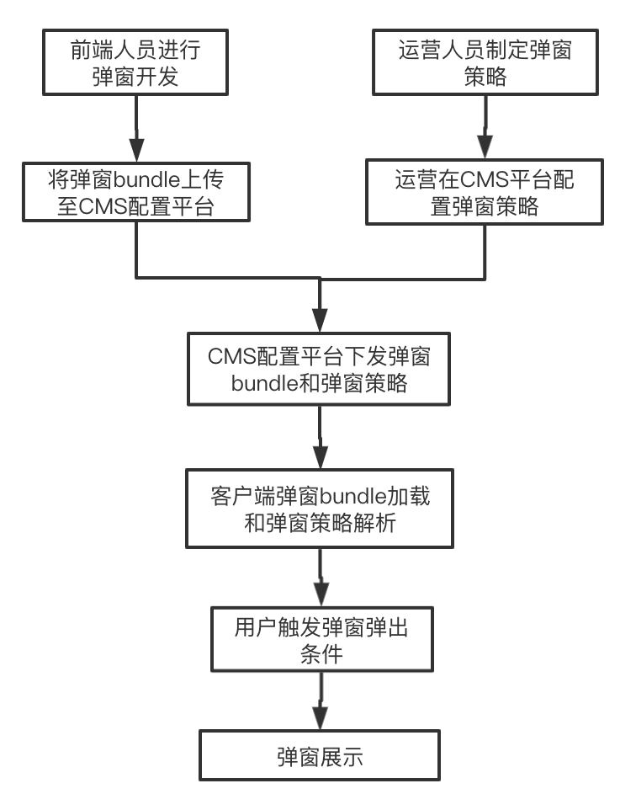
图1 本发明流程示意图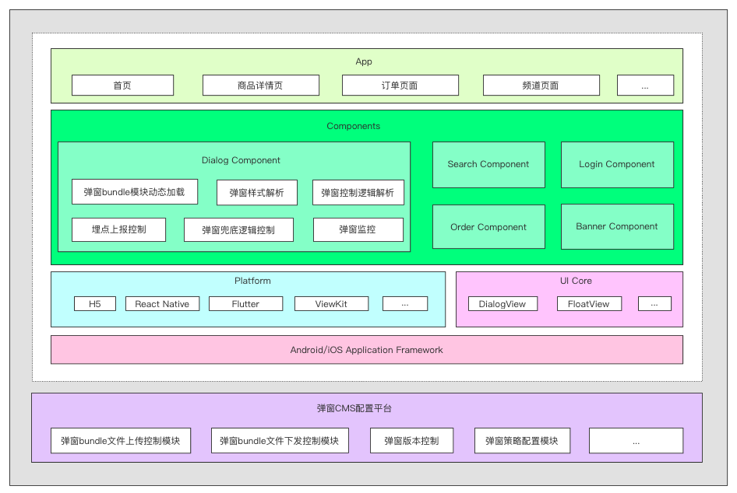
图2 本发明架构示意图

3.2.2 技术方案详细描述
上述的架构示意图中，最底层为CMS配置平台，此平台主要为研发人员和运营人员提供弹窗bundle上传和运营人员弹窗策略配置的功能，为客户端提供了弹窗bundle的动态下载和版本控制功能。可以说此CMS平台在整个动态化弹窗方案中起着非常重要的作用，为快速高效地完成弹窗需求提供了有力支撑。Android/iOS Application Framework为客户端应用的框架层，主要提供了Android应用和iOS应用的运行环境。在上面是Platform层和UI Core层，其中Platform层提供了支持动态化弹窗的一些技术方案。UI Core层主要提供了一些通用的View组件，比例弹窗Dialog组件，浮层FloatView组件等，这些UI组件可以那些非定制化场景提供了通用的UI样式。如果某些场景需要定制弹窗样式，那就需要客户端研发人员进行定制化研发了。Platform层和UI Core层之上是组件层，该层主要提供了高度封装的展示性组件或者是功能性组件。比如弹窗Dialog组件就是一个高内聚低耦合的展示性组件，本节将会对这个组件进行详细描述。组件层之上就是客户端的业务层了，此业务层主要涉及的就是客户端中展示的各个页面了，这些页面依赖于底层的能力。
本发明的实现涉及到图2架构示意图中的以下模块。
- CMS配置平台的研发。服务端在该部分的工作主要包括：
- 弹窗bundle文件的上传控制。弹窗bundle的上传控制模块主要实现了弹窗bundle模块的上传控制与校验逻辑。弹窗bundle上传控制主要实现了bundle文件的压缩上传功能，而校验逻辑包括bundle格式的校验和bundle模块与已有bundle模块的版本控制逻辑。
- 弹窗bundle文件下发控制。弹窗bundle的下发控制主要是根据客户端已有的弹窗bundle的版本与最新的弹窗bundle的版本决定是否下发弹窗bundle给客户端以及根据新版弹窗bundle与已有弹窗bundle的差分bundle。差分方案可以根据市场上比较成熟的差分算法进行操作。这样做的目的主要是为了减少弹窗bundle的大小，减少用户下载弹窗bundle和加载弹窗bundle的时间，优化用户体验。
- 弹窗策略配置模块。此模块主要用户配置弹窗的弹出规则。主要包含触发条件、弹出次数、是否自动弹出、弹窗展示时长、是否展示弹出动画、是否展示消失动画、动画时长等一系列与弹窗展示相关的控制字段的配置。
- 弹窗组件，该组件主要包含四个部分的内容：
- 弹窗bundle模块的动态加载。弹窗组件需要将CMS动态下发的弹窗bundle文件进行动态的加载。研发人员可以根据实际的动态性要求，从两端一致性、性能、成本、动态性考虑，选择适当的弹窗技术方案。以Android为例，由于弹窗使用的可能是ReactNative技术栈开发的下发的jsbundle文件或者Android原生插件的apk文件、再或者是H5开发的bundle文件等，弹窗组件需要根据不同的技术栈编写的弹窗文件动态加载到内存中，以便于后续对弹窗的布局进行展示。
- 弹窗的样式解析。采用不同技术栈开发的弹窗文件需要在满足展示条件的情况下进行展示就必须要将弹窗的样式进行动态解析。
- 弹窗控制逻辑解析。根据CMS后台下发的弹窗策略进行弹窗交互逻辑的控制。
- 埋点上报控制。埋点需求是为了方便业务统计弹窗相关的数据。埋点的上报逻辑需要根据业务需求在弹窗组件中进行统一的处理。
- 弹窗监控。弹窗监控主要指的是弹窗性能数据的监控。弹窗的性能数据主要涉及到弹窗的渲染时长、接口耗时、帧率、打断率等。这些性能数据可以由客户端上报给后台，用于弹窗在用户体验上的定向分析，为弹窗方案的优化提供了真实有效的数据支持。
- App客户端。客户端在页面的开发过程中只需要对那些需要点击才能触发弹窗的逻辑进行编码，而那些只需要命中根据CMS下发的弹窗策略的弹窗，只需要在弹窗组件中进行弹窗逻辑的处理，根据用户的浏览行为进行自动弹出控制。比如用户点击了某个商品卡片后进入了商品详情页面，如果此商品的shopid命中了商品详情页在CMS中配置的弹窗策略中的弹出条件，就会自动弹出相应的弹窗，此弹窗完全是由弹窗组件根据弹窗策略进行逻辑控制，和商品详情页面的业务逻辑完全解耦。那些配置了手动弹出条件的弹出策略，可以在客户端的相关页面的base基类中引入弹窗组件，然后在用户触发相关点击后再调用base基类中持有的弹窗组件的相关api处理弹窗的点击事件，这样可以最大程度上实现弹窗逻辑和业务逻辑完全解耦。

3.3 本发明希望保护的技术创新点
本申请提出了一种将常规的弹窗展示逻辑和页面其他的逻辑完全解耦的动态化方案。这样做既可以通过动态化方案将弹窗的代码实时下发动态加载，使研发人员在业务迭代中从那些和业务逻辑无关的弹窗逻辑中抽身，集中精力处理核心的业务逻辑。同时为业务侧提供了一种更加灵活的弹窗展示方案，这种动态化方案可以不依赖于常规的发版周期，可以更加快速地复用通用弹窗。本发明的重点技术保护点：第一、动态化的弹窗下发模式，此模式可以采用成熟的动态化方案，使得研发人员可以采用不同的技术栈开发弹窗；第二、弹窗策略的动态下发方案，弹窗策略完全和业务逻辑解耦，使得研发人员专注于核心业务的研发。弹窗策略完全由弹窗组件进行解析并根据此弹窗策略进行交互。

3.4 针对3.3中的技术方案，是否还有别的替代方案同样能完成发明目的？

3.5交底书中技术术语的名词解释
CMS：CMS系统全称为Content Management System,中文译名为“内容管理系统”；
bundle：弹窗代码文件编译后的产物；
Android/iOS Application Framework：安卓或者苹果应用的框架；
Platform：一些技术栈或者技术方案；
ViewKit：一种京东自研的动态化UI工具集；
UI Core：提供通用样式的样式库；
DialogView：客户端中的页面之上的弹窗；
FloatView：客户端中页面之上的浮层；
Component: 用于在手机上展示的组件或者是实现某一特定功能的功能性组件。

